Авторская разработка
«Кроссворд по информатике по теме «Алгоритмы и программирование»».
Название разработки: «Кроссворд по информатике по теме «Алгоритмы и программирование»»
ФИО автора: Опанащук Ольга Борисовна, учитель информатики МБОУ «СОШ №1» г.Нефтеюганск Тюменской обл
Полное название учебного учреждения: Муниципальное бюджетное общеобразовательное учреждение «Средняя общеобразовательная школа №1» г.Нефтеюганска
предмет: информатика
класс: 9 класс (возможно использование в 10-11-х кл)
тема, в рамках которой рекомендовано использование заданий: «Алгоритмы и программирование»».
вид контроля: итоговый
среда, в которой выполнена разработка: Программа Microsoft Office Word
минимальные технические требования:
инструментальные средства, которые были использованы при создании заданий: Программы Microsoft Office Word, Excel

Список литературы:
- Никлаус Вирт Алгоритмы и структуры данных Перевод с англ Досса: Хамарайан, 1997. 360 с.
- Семакин И.Г. Информатика и информационно-коммуникационные технологии. Базовый курс: Учебник для 9 класса/ М.ЖБИНОМ. Лаборатория знаний, 2005.- 371 с.

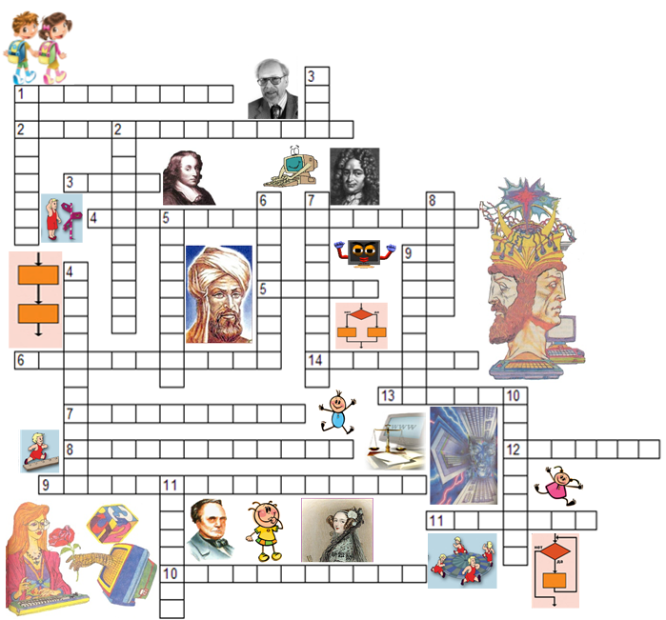
КРОССВОРД
"Алгоритмы и
программирование"

«Алгоритм не роскошь, а средство достижения цели»
(школьная мудрость)

По горизонтали:1.Вспомогательный алгоритм 2.Свойство алгоритма, согласно которому каждое правило алгоритма должно быть четким, однозначным. 3.Повторение однотипных действий 4.Свойство алгоритма, согласно которому алгоритм должен приводить к решению задачи за конечное число шагов. 5.Учёный- «отец» кибернетики 6. Объект, управляемый последовательностью команд алгоритма 7.Переводит программу для ЭВМ с языка программирования на язык машинных кодов 8.Проверка правильности работы программы 9.Искусство создания программ 10.Наука, изучающая информацию и алгоритмы. 11.Один из первых языков программирования 12.Язык программирования, названный в честь выдающегося французского учёного. 13. Один из первых языков программирования 14.Управляющее воздействие.
По вертикали: 1.Алгоритм, записанный на языке программирования 2.Свойство алгоритма, согласно которому алгоритм должен представлять процесс решения задачи как последовательное выполнение простых шагов 3.Выдающийся учёный- создатель языков программирования Паскаль и Оберон 4.Транслятор, работающий методом синхронного перевода программы 5.Целенаправленное воздействие управляющих объектов на управляемые объекты 6.Свойство алгоритма, согласно которому алгоритм решения задачи разрабатывается в общем виде, он должен быть применим для класса задач данного типа 7.Наука об управлении 8.Процесс исправления ошибок в программе 9.Команда выбора по условию 10.Транслятор, работающий по принципу полного предварительного перевода программы 11. Понятное и точное предписание исполнителю выполнить конечную последовательность команд, приводящую от исходных данных к искомому результату.

